МБУДО ДШИ Предгорного округа
План дистанционной работы преподавателя Кулецкой Т.А.
по дополнительной предпрофессиональной программе в области изобразительного искусства «Живопись»
по учебному предмету «Основы ИЗО» для 2 ДПП-8 класса
На 3 четверть 2021 – 2022 учебный год.

№  Урока | Дата | Тема, материалы для работы | Цели и задачи
№1  №2 | 10.01.22  2ч.  17.01.22  2ч. | « Большой цветовой круг. Названия цветов большого цветового круга. «Теплохолодность цвета»  (ф. А4, бумага для черчения, простой карандаш, ластик, гуашь, кисти синтетика, палитра) | Развитие представлений о цветовом круге и цветах в нём.  Знакомство с основными , составными, дополнительными тёплыми и холодными цветами.
план урока №1-2 и ссылки на интернет ресурсы
1.Продолжаем знакомиться с цветами цветового круга.
- Изучить видео по ссылке ниже :
https://www.youtube.com/watch?v=Rvcvxx9VIsE -(цветовой круг и цвета в нём)
- Выполнить на заданном формате цветовой круг и заполнить цветом.
2. Контроль усвоения учебного материала.
Для дифференцированного контроля за усвоением учебного творческого материала и выполнением заданий рекомендуется : сфотографировать законченный рисунок с обязательной подписью фамилии и имени (полностью) ребёнка-автора, фото отправить на электронную почту: iskusstvo-life73@mail.ru , либо в WhatsApp +79283013009, если нет электронной почты.
№ урока | Дата,  кол-во час. | Тема, материалы для работы | Цели и задачи
№3  №4  №5 | 24.01.22  2ч.  31.01.22  2ч.  07.02.22  2ч. | «Нюансы»  «Контрасты»  (ф. А4, бумага для черчения, простой карандаш, ластик,  фломастеры или гелиевые ручки) | Знакомство с понятиями «контраст» и  « нюанс».  Развитие фантазии и воображения, умения работать используя эти характеристики.
план урока №3-5 и ссылки на интернет ресурсы
1. Знакомство с понятиями «нюанс и контраст»,
- Прежде чем выполнить задание просмотрите видео ниже, перейдя по ссылке:
https://www.youtube.com/watch?v=viqffMHR6h8 (контраст и нюанс. Задание в видео
НЕ ВЫПОЛНЯТЬ!!! )
- Выполнить задание по видео ниже:
https://www.youtube.com/watch?v=1_HpOD2jP88 ( контраст и нюанс )
2. Контроль усвоения учебного материала.
Для дифференцированного контроля за усвоением учебного творческого материала и выполнением заданий рекомендуется : сфотографировать законченный рисунок с обязательной подписью фамилии и имени полностью ребёнка-автора, фото отправить на электронную почту: iskusstvo-life73@mail.ru , либо в WhatsApp +79283013009, если нет электронной почты.
№ урока | Дата,  кол-во час. | Тема, материалы для работы | Цели и задачи
№6  №7 | 21.02.22  2ч.  28.02.22  2ч. | «Цвет в тоне»  «Ахроматические цвета»  (ф. А4, бумага для черчения, простой карандаш, ластик,  гуашь, кисти синтетика, палитра) | Знакомство с понятием «тон» и  « Ахроматические цвета».  Изучение техники составления ахроматических цветов.  Развитие воображения.
план урока №6 -7 и ссылки на интернет ресурсы
- Ознакомиться с понятием «цветовой тон» по видео ниже:
https://www.youtube.com/watch?v=ZaAJCVbcz2Q -(тон в живописи и рисунке)
2. Знакомство с понятием « ахроматические цвета».
- Перед тем как начать работу над заданием, просмотрите видео ниже:
https://www.youtube.com/watch?v=-5P1rny2j7g - ( ахроматические цвета)
- Выполнить композицию несложного зимнего пейзажа и изобразить её в ахроматических цветах.
- Работу выполнить на формате А4, изображение расположить соразмерно заданному формату. Мелко не рисовать!
2. Контроль усвоения учебного материала.
Для дифференцированного контроля за усвоением учебного творческого материала и выполнением заданий рекомендуется : сфотографировать законченный рисунок с обязательной подписью фамилии и имени полностью ребёнка-автора, фото отправить на электронную почту: : iskusstvo-life73@mail.ru , либо в WhatsApp +79283013009, если нет электронной почты.
№ урока | Дата,  кол-во час. | Тема, материалы для работы | Цели и задачи
№8  №9 | 07.03.22  2ч.  14.03.22  2ч. | «Локальный цвет и его оттенки»  «Плановость»  (ф. А4, бумага для акварели, акварель, кисти белка , простой карандаш, ластик, палитра) | Развитие способности видеть градации цвета в живописи.  Изучение многообразия цветовых оттенков.  Умение создавать декоративный образ .
план урока №8-9 и ссылки на интернет ресурсы
- Перед выполнением задания ознакомьтесь с видео ниже:
https://www.youtube.com/watch?v=7qADSv2YArU -(локальный цвет в живописи)
https://www.youtube.com/watch?v=ax58ukqyfIw -( плановость в пейзаже)
- Выполнить композицию на свободную тему и сделать цветом с помощью акварели, передать плановость в пейзаже. Вместо белой в акварели использовать воду : чем больше в краске воды, тем светлей цвет.
Примеры работ:
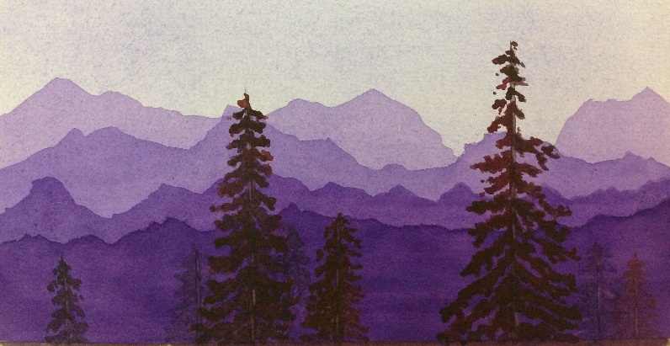 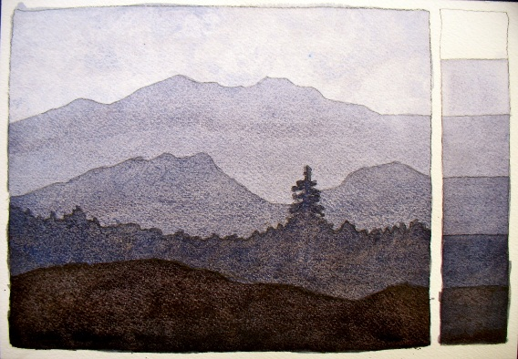
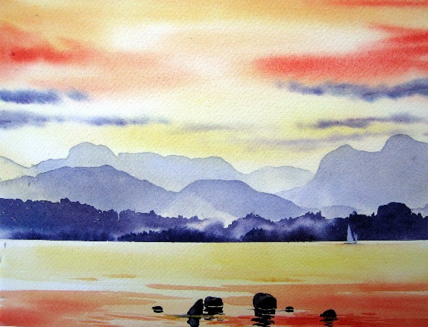 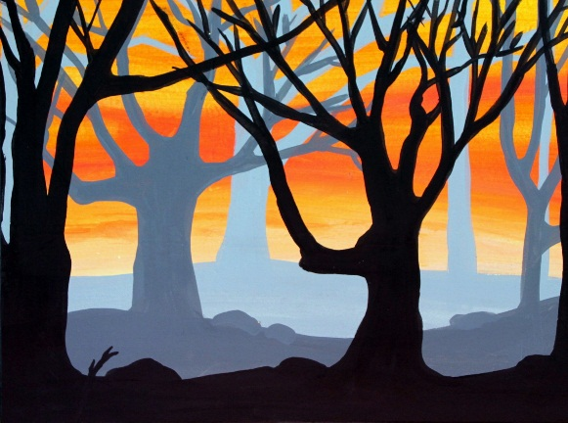
2. Контроль усвоения учебного материала.
Для дифференцированного контроля за усвоением учебного творческого материала и выполнением задания рекомендуется: сфотографировать работу с обязательной подписью фамилии и имени полностью ребёнка-автора, фото отправить на электронную почту: : iskusstvo-life73@mail.ru , либо в WhatsApp +79283013009, если нет электронной почты.
№ урока | Дата,  кол-во час. | Тема, материалы для работы | Цели и задачи
№10 | 21.03.22  2ч. | Текущая аттестация.  «Выделение композиционного цента посредством цвета»  (ф. А4, бумага для черчения, кисти синтетика, гуашь , простой карандаш, ластик, палитра) | Знакомство с понятиями «доминанта» и «акцент».  Изучение многообразия цветовых оттенков.  Умение создавать декоративный образ .
план урока №10 и ссылки на интернет ресурсы
- Выполнить этюд корзинки с фруктами, грибами или овощами ( по выбору), предварительно ознакомившись с видео ниже:
https://www.youtube.com/watch?v=7RsE0kDvcRg - ( Домината и акцент)
2. Пример выполнения работы:
https://www.youtube.com/watch?v=0D1ZYyZBHhM -( корзинка с грибами)
Примеры рисунков:

2. Контроль усвоения учебного материала.
Для дифференцированного контроля за усвоением учебного творческого материала и выполнением задания рекомендуется: сфотографировать работу с обязательной подписью фамилии и имени полностью ребёнка-автора, фото отправить на электронную почту: : iskusstvo-life73@mail.ru , либо в WhatsApp +79283013009, если нет электронной почты.

